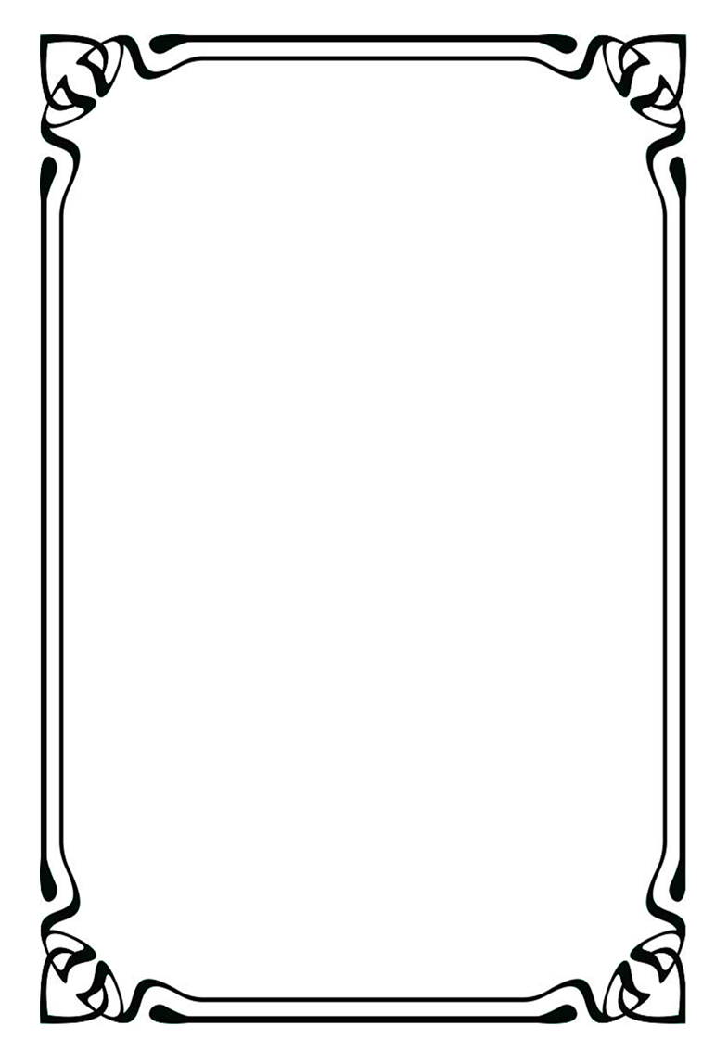
https://dotek.wz.cz
Představení se uskuteční se souhlasem autora divadelní hry a dědiců autorských práv,
zastoupenými literární a divadelní agenturou AURA-PONT s.r.o.
Osoby a obsazení
Vavroch - Martin Ševčík; Dr. Vypich - Jiří Švrdlík; Vlasta - Karel Štícha, Podruh Bárta - Jiří Brzobohatý; Šikovatel Vogeltanz - Jiří Bubeník, Principál, invalida Karásek - Libor Kvapil; Helga - Šárka Romanovská, Zvuky a nápověda – Ivana Bubeníková

Sál otevřen od 19:00,
občerstvení v místním baru
Vstupné 150Kč – předprodej lístků
na Obecním úřadě, tel. 577 138 027.
Pátek 21. listopadu 2025 v 19:30
Kulturní dům Horní Lhota
DIVADLO OLOMOUCKÉ TROJKY ET KAMARÁDI
DOT
K
E
V Cimrmanově hře o nešťastné
premiéře hry Vlasta se představí
ZÁSKOK
Obec Horní Lhota Vás srdečně zve na

